|  |
| --- |
|  |

Especificación de requisitos de software

Proyecto: Punto de Venta CICS

Revisión 2025

|  |  |  |
| --- | --- | --- |
|  |  | Marzo 2025 |

Ficha del documento

|  |  |  |  |
| --- | --- | --- | --- |
| **Fecha** | **Revisión** | **Autor** | **Verificado dep. calidad.** |
| 12/03/2025 | Rev 1 | Fabiola Castañeda Mondragón  Sonia Cuevas García  Brandon Mendoza Castillo  Raúl Ciriaco Castillo | Araceli Castillo Mendoza |

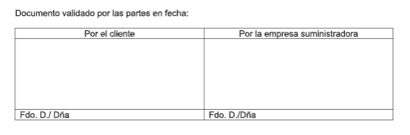

Contenido

Ficha del documento 2

Contenido 3

1 Introducción 4

1.1 Propósito 4

1.2 Alcance 4

1.3 Personal involucrado 4

1.4 Definiciones, acrónimos y abreviaturas 5

1.5 Referencias 5

1.6 Resumen 5

Descripción General 6

Requerimientos Específicos 6

2 Descripción general 6

2.1 Perspectiva del producto 6

2.2 Funcionalidad del producto 6

Funciones del Administrador 6

Funciones del Cliente 7

Funciones del Empleado 7

2.3 Características de los usuarios 8

2.4 Restricciones 8

2.5 Suposiciones y dependencias 9

2.6 Evolución previsible del sistema 9

Integración con Redes Sociales: 9

3 Requisitos específicos 10

3.1 Requisitos comunes de los interfaces 12

3.1.1 Interfaces de usuario 12

3.1.2 Interfaces de hardware 14

3.1.3 Interfaces de software 15

3.1.4 Interfaces de comunicación 15

3.2 Requisitos funcionales 15

3.3 Requisitos no funcionales 16

3.3.1 Requisitos de rendimiento 16

3.4 Seguridad 16

3.5 Fiabilidad 16

3.5.1 Disponibilidad 17

3.5.2 Mantenibilidad 18

3.5.3 Portabilidad 18

3.6 Otros requisitos 19

4 Apéndices 19

# Introducción

En el siguiente documento se muestra los requerimientos del cliente, esto derivado de la entrevista que se realizó, la entrevista fue de mucha ayuda, ya que con ella logramos recabar información necesaria para la realización del proyecto, con esto nosotros nos enfocamos en generar un proyecto con una mejor calidad y enfoque que nos permita cumplir los requisitos del cliente.

## Propósito

El propósito principal del documento “determinación de requisitos” es definir una estructura completa, planificada y mejorada en base al sistema que tiene nuestro cliente para poder definir y tomar las mejores decisiones en nuestro proyecto, que nos permitan lograr y construir un proyecto sistematizado.

## Alcance

* El nombre asignado al proyecto de software es "“CIBERCICs”", que hace referencia al punto de venta de la papelería “Materiales y más”, para un mejor funcionamiento.
* El sistema de información actual no cuenta con una administración correcta del inventario de los productos, esto sirve para la toma de decisiones para el mejoramiento de la papelería.
* Esto es una mejoría que ayuda al administrador en general de la papelería, por lo cual tendrá un mejor control de ventas, clientes, productos, inventarios y más.

**Beneficios, objetivos y metas del producto de software:**

* Diseñar y desarrollar la base de datos en MySQL para gestionar productos, usuarios y pedidos.
* Implementar una interfaz de usuario atractiva utilizando HTML y CSS, que facilite la navegación y la búsqueda de productos.
* Crear un sistema de registro e inicio de sesión de usuarios en PHP, asegurando la protección de datos personales
* Desarrollar un catálogo de productos que permita la búsqueda y filtrado de artículos.
* Implementar un sistema de carrito de compras que permita a los usuarios gestionar sus selecciones y realizar pagos de manera segura.
* Crear un área de administración en PHP para gestionar productos, pedidos y usuarios.
* Integrar un sistema de pagos en línea utilizando APIs adecuadas para transacciones segura

## Personal involucrado

|  |  |
| --- | --- |
| Nombre | Fabiola Castañeda Mondragón |
| Rol | Programador y analista |
| Categoría profesional | Desarrollador Junior |
| Responsabilidades | Analizar, y diseñar el sistema |
| Información de contacto | Fabiolaaaaa200418@gmail.com |
| Aprobación |  |

|  |  |
| --- | --- |
| Nombre | Sonia Cuevas García |
| Rol | Programador |
| Categoría profesional | Desarrollador Junior |
| Responsabilidades | Análisis y diseño del sistema |
| Información de contacto | [sonycuev166@gmail.com](mailto:sonycuev166@gmail.com) |
| Aprobación |  |

|  |  |
| --- | --- |
| Nombre | Brandon Mendoza Castillo |
| Rol | Programador |
| Categoría profesional | Técnico |
| Responsabilidades | Desarrollador Junior |
| Información de contacto | brandonmendozacastillo3@gmail.com |
| Aprobación |  |

|  |  |
| --- | --- |
| Nombre | Raúl Ciriaco Castillo. |
| Rol | Programador. |
| Categoría profesional | Desarrollador Junior. |
| Responsabilidades | Analizar, desarrollar y diseñar sistema. |
| Información de contacto | ciriacoral1567@gmail.com |
| Aprobación |  |

|  |  |
| --- | --- |
| Nombre | Araceli Castillo Mendoza |
| Rol | Encargada del Negocio |
| Categoría profesional | Lic. Informática |
| Responsabilidades | Encargada de probar nuestro proyecto |
| Información de contacto | 5535950799 |
| Aprobación |  |

## Definiciones, acrónimos y abreviaturas

* **S.I:** Sistema de información.
* **S.I.C:** Sistema de información **CIBERCICs**.

## Referencias

|  |  |  |  |  |
| --- | --- | --- | --- | --- |
| **Referencia** | **Titulo** | **Ruta** | **Fecha** | **Autor** |
| Ref 1 | Entrevista | Papelería “Materiales y más” | 15/02/2025 | Raúl Ciriaco Castillo  Brandon Mendoza Castillo |
| Ref 1.1 | Entrevista 2 | Papelería “Materiales y más” | 22/02/2025 | Fabiola Castañeda Mondragón  Sonia Cuevas García |
| Ref 1.2 | Encuesta | Papeleria “Materiales y mas” | 07/03/2025 | Raúl Ciriaco Castillo  Sonia Cuevas García |

## Resumen

En este documento encontramos los siguientes apartados los cuales contienen información que describe correctamente nuestro punto de venta elaborado para nuestro cliente de acuerdo a los requerimientos solicitados por el mismo.  
Introducción

Determinación del problema que se encuentra en la gestión de ventas y administración en las tiendas, con el objetivo de darle solución a dichos problemas mediante el desarrollo de un sistema de punto de venta (POS) usando MySQL, HTML y PHP.

### Descripción General

Este apartado da a conocer la estructura principal del sistema POS, sus funciones, alcances y planes de mantenimiento. Incluye una visión general sobre cómo el sistema gestionará inventarios, procesará ventas, administrará bases de datos de clientes, y generará reportes y análisis.

### Requerimientos Específicos

Se presentan las necesidades tanto del cliente como de la empresa, obtenidas mediante entrevistas y recolección de datos. Estas necesidades serán solucionadas gracias al sistema de información POS, permitiendo una gestión eficiente de inventarios, ventas, y relaciones con los clientes, así como el aseguramiento de la seguridad y escalabilidad del sistema.

# Descripción general

## Perspectiva del producto

El producto a desarrollar tiene como objetivo integrar varios procesos involucrados en la administración de ventas y gestión de inventario de la tienda. Desde el primer contacto con el cliente hasta la finalización de la compra, este sistema web proporcionará una solución eficiente y completa. Además, se encargará de gestionar todos los datos relacionados con ventas, productos y clientes, garantizando un manejo adecuado y seguro.

Este sistema será evaluado por los administradores de las tiendas para medir su rendimiento y la calidad del servicio proporcionado. La evaluación se basará en criterios como la eficiencia en el procesamiento de ventas, compras, la facilidad de uso del sistema, la fiabilidad en la gestión de datos y la capacidad para generar informes y análisis útiles para la toma de decisiones.

## Funcionalidad del producto

Este proyecto web está diseñado para ofrecer una interfaz intuitiva y accesible desde cualquier dispositivo con acceso a internet, facilitando así su uso tanto para los empleados de las tiendas como para los clientes. El sistema promete una experiencia de usuario optimizada y una mejora significativa en la gestión de ventas y stock, ayudando a las tiendas a alcanzar una mayor eficiencia operativa.

### Funciones del Administrador

* Administrar los datos de clientes y productos.
* Administrar el inventario.
* Carga y actualización de datos.
* Generar reportes de ventas e inventario.
* Validar y autorizar transacciones y usuarios.
* Seguimiento y solución de deficiencias del sistema.

### Funciones del Cliente

* Realizar pedidos de productos.
* Consultar el estado de sus pedidos.
* Aceptar o rechazar ofertas y promociones.

### Funciones del Empleado

* Consultar y procesar pedidos realizados por los clientes.
* Agendar y gestionar servicios solicitados.
* Atender a los clientes y resolver sus consultas.

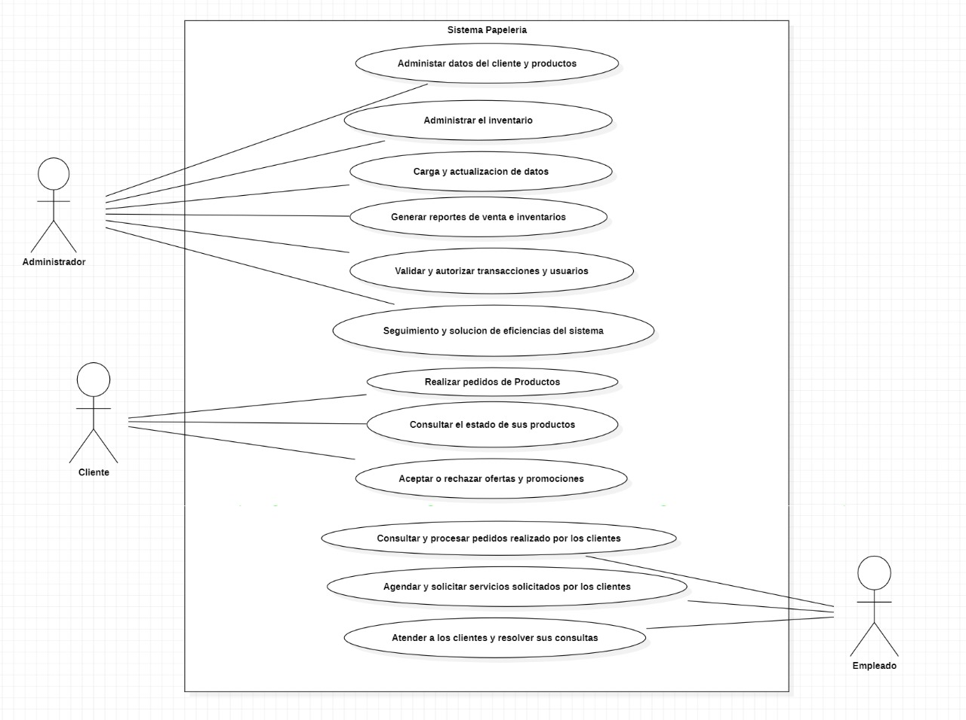

Resumen de las funcionalidades principales que el producto debe realizar en general:

* Gestión de Inventario:
* Añadir, actualizar y eliminar productos en la base de datos.
* Monitoreo de niveles de inventario con alertas automáticas para productos bajos en stock.
* Procesamiento de Ventas:
* Registro de transacciones de ventas y generación de recibos.
* Soporte para múltiples métodos de pago, como efectivo y tarjeta.
* Gestión de Clientes:
* Creación y mantenimiento de una base de datos de clientes.
* Registro del historial de compras y programas de fidelización.
* Reportes y Análisis:
* Generación de reportes detallados sobre ventas, inventario y rendimiento.
* Análisis de datos para tomar decisiones informadas y mejorar el negocio.
* Seguridad de Datos:
* Autenticación de usuarios y encriptación de datos para proteger información sensible.
* Registro de auditorías para seguimiento de actividades en el sistema.
* Interfaz de Usuario:
* Diseño intuitivo y amigable accesible desde cualquier dispositivo con acceso a internet.
* Navegación fácil y rápida entre las diferentes secciones del sistema.

## Características de los usuarios

|  |  |
| --- | --- |
| Tipo de usuario | Administrador |
| Formación | Conocimiento en administración de sistemas y páginas web. |
| Habilidades | - Manejo de datos de clientes y productos.  - Conocimiento de seguridad de datos y autentificación de usuarios. |
| Actividades | - Administrar los datos de clientes y productos.  - Administrar el inventario.  - Carga y actualización de datos.  - Generar reportes de ventas e inventario.  - Validar y autorizar transacciones y usuarios.  - Seguimiento y solución de deficiencias del sistema. |

|  |  |
| --- | --- |
| Tipo de usuario | Empleado |
| Formación | Conocimiento del sistema de información. |
| Habilidades | - Procesamiento y gestión de pedidos.  - Atención al cliente. |
| Actividades | - Consultar y procesar pedidos realizados por los clientes.  - Agendar y gestionar servicios solicitados.  - Atender a los clientes y resolver sus consultas. |

|  |  |
| --- | --- |
| Tipo de usuario | Cliente |
| Formación | Ninguno |
| Habilidades | Uso básico de dispositivos con acceso a internet. |
| Actividades | - Realizar pedidos de productos.  - Consultar el estado de sus pedidos.  - Aceptar o rechazar ofertas y promociones. |

## Restricciones

Diseñar y desarrollar la base de datos en MySQL para gestionar productos, usuarios y pedidos. ⮚ Implementar una interfaz de usuario atractiva utilizando HTML y CSS, que facilite la navegación y la búsqueda de productos.

⮚ Crear un sistema de registro e inicio de sesión de usuarios en PHP, asegurando la protección de datos personales.

⮚ Desarrollar un catálogo de productos que permita la búsqueda y filtrado de artículos.

⮚ Implementar un sistema de carrito de compras que permita a los usuarios gestionar sus selecciones y realizar pagos de manera segura.

⮚ Crear un área de administración en PHP para gestionar productos, pedidos y usuarios. seguras.

## Suposiciones y dependencias

1. **Disponibilidad del Sistema Operativo:**

* Se asume que el sistema operativo necesario para ejecutar el sistema POS estará disponible y será compatible con el hardware requerido. Si el sistema operativo no estuviera disponible o fuera incompatible, se necesitarían modificaciones en los requisitos y el diseño del sistema.

1. **Conexión a Internet:**

* Se asume que tanto los administradores como los usuarios tendrán acceso a una conexión a internet estable y de alta velocidad. Cualquier interrupción o limitación en la conexión a internet podría afectar la funcionalidad y el rendimiento del sistema.

1. **Compatibilidad del Navegador:**

* Se asume que los usuarios accederán al sistema utilizando navegadores web actualizados y compatibles (como Chrome, Firefox, Safari, etc.). La utilización de navegadores desactualizados o incompatibles podría afectar la experiencia del usuario y el funcionamiento del sistema.

1. **Disponibilidad de APIs de Pago:**

* Se asume que las APIs utilizadas para los pagos en línea estarán disponibles y operativas. Cualquier cambio en la disponibilidad o funcionalidad de estas APIs podría requerir ajustes en el sistema de pagos integrado.

1. **Capacidad del Servidor:**

* Se asume que el servidor utilizado para alojar el sistema tendrá la capacidad y recursos necesarios para manejar la carga esperada de usuarios y datos. Cualquier limitación en la capacidad del servidor podría afectar el rendimiento y la escalabilidad del sistema.

1. **Seguridad de los Datos:**

* Se asume que se implementarán y mantendrán medidas de seguridad adecuadas para proteger los datos de los usuarios. Cualquier vulnerabilidad o incumplimiento en la seguridad podría requerir actualizaciones y modificaciones en el sistema.

1. **Normativas y Regulaciones:**

* Se asume que se cumplirán todas las normativas y regulaciones locales e internacionales relacionadas con la protección de datos y transacciones en línea. Cualquier cambio en estas normativas podría afectar los requisitos y la implementación del sistema.

## Evolución previsible del sistema

## Integración con Redes Sociales:

* Implementar la opción de que los usuarios puedan iniciar sesión y compartir información a través de sus cuentas de redes sociales, mejorando la experiencia del usuario y ampliando la visibilidad del sistema.

**Aplicación Móvil:**

* Desarrollar una versión móvil de la plataforma, permitiendo a los usuarios acceder y gestionar sus pedidos y cuentas desde sus dispositivos móviles de manera más conveniente.

**Inteligencia Artificial y Análisis Predictivo:**

* Incorporar herramientas de inteligencia artificial para el análisis predictivo de ventas e inventario, ayudando a las tiendas a prever demandas futuras y optimizar sus procesos de gestión.

**Soporte Multilenguaje:**

* Añadir soporte para múltiples idiomas, haciendo que el sistema sea accesible para una audiencia más amplia y adaptándose a diferentes mercados internacionales.

**Sistema de Lealtad Avanzado:**

* Desarrollar un sistema de lealtad más sofisticado, permitiendo a los clientes acumular puntos, recibir recompensas personalizadas y participar en programas de fidelización exclusivos.

**Automatización de Marketing:**

* Implementar herramientas de automatización de marketing para enviar promociones y ofertas personalizadas a los clientes, mejorando la retención y satisfacción del cliente.

**Soporte para Pagos Internacionales:**

* Ampliar las opciones de pago para incluir monedas y métodos de pago internacionales, facilitando las transacciones para clientes de diferentes regiones.

**Mejoras en Seguridad:**

* Continuar actualizando y mejorando las medidas de seguridad para proteger los datos de los usuarios y garantizar la integridad del sistema, adaptándose a nuevas amenazas y regulaciones de seguridad.

**Integración con ERP:**

* Integrar el sistema POS con soluciones de planificación de recursos empresariales (ERP) para mejorar la gestión de operaciones y recursos de la tienda de manera más eficiente.

**Personalización de la Interfaz de Usuario:**

* Ofrecer opciones de personalización para que los usuarios puedan ajustar la interfaz según sus preferencias y necesidades, mejorando la experiencia de usuario.

# Requisitos específicos

En este apartado se encuentran los requisitos que deben cumplirse para el buen funcionamiento del sistema de información de la papelería. La no satisfacción de un requerimiento estipulado aquí conllevará un mal funcionamiento del sistema.

#### Crear rol administrador

|  |  |
| --- | --- |
| **Nombre de requisito** | **Crear rol administrador** |
| Tipo | ☑ Requisito ☐ Restricción |
| Fuente del requisito | Entrevista con el cliente |
| Prioridad del requisito | ☑ Alta/Esencial ☐ Media/Deseado ☐ Baja/Opcional |

#### Crear rol cliente

|  |  |
| --- | --- |
| Nombre de requisito | Crear rol cliente |
| Tipo | ☑ Requisito ☐ Restricción |
| Fuente del requisito | Entrevista con el cliente |
| Prioridad del requisito | ☑ Alta/Esencial ☐ Media/Deseado ☐ Baja/Opcional |

#### Crear rol empleado

|  |  |
| --- | --- |
| Nombre de requisito | Crear rol empleado |
| Tipo | ☑ Requisito ☐ Restricción |
| Fuente del requisito | Entrevista con el cliente |
| Prioridad del requisito | ☑ Alta/Esencial ☐ Media/Deseado ☐ Baja/Opcional |

#### Verificación de datos de registro

|  |  |
| --- | --- |
| Nombre de requisito | Verificación de datos de registro |
| Tipo | ☑ Requisito ☐ Restricción |
| Fuente del requisito | Entrevista con el cliente |
| Prioridad del requisito | ☑ Alta/Esencial ☐ Media/Deseado ☐ Baja/Opcional |

#### Iniciar sesión

|  |  |
| --- | --- |
| Nombre de requisito | Iniciar sesión |
| Tipo | ☑ Requisito ☐ Restricción |
| Fuente del requisito | Entrevista con el cliente |
| Prioridad del requisito | ☑ Alta/Esencial ☐ Media/Deseado ☐ Baja/Opcional |

#### Registrar productos

|  |  |
| --- | --- |
| Nombre de requisito | Registrar productos |
| Tipo | ☑ Requisito ☐ Restricción |
| Fuente del requisito | Entrevista con el cliente |
| Prioridad del requisito | ☑ Alta/Esencial ☐ Media/Deseado ☐ Baja/Opcional |

#### Actualizar datos del usuario

|  |  |
| --- | --- |
| Nombre de requisito | Actualizar datos del usuario |
| Tipo | ☑ Requisito ☐ Restricción |
| Fuente del requisito | Entrevista con el cliente |
| Prioridad del requisito | ☑ Alta/Esencial ☐ Media/Deseado ☐ Baja/Opcional |

#### Actualizar datos del producto

|  |  |
| --- | --- |
| Nombre de requisito | Actualizar datos del producto |
| Tipo | ☑ Requisito ☐ Restricción |
| Fuente del requisito | Entrevista con el cliente |
| Prioridad del requisito | ☑ Alta/Esencial ☐ Media/Deseado ☐ Baja/Opcional |

#### Bloquear usuario

|  |  |
| --- | --- |
| Nombre de requisito | Bloquear usuario |
| Tipo | ☑ Requisito ☐ Restricción |
| Fuente del requisito | Entrevista con el cliente |
| Prioridad del requisito | ☑ Alta/Esencial ☐ Media/Deseado ☐ Baja/Opcional |

#### Crear historial de ventas

|  |  |
| --- | --- |
| Nombre de requisito | Crear historial de ventas |
| Tipo | ☑ Requisito ☐ Restricción |
| Fuente del requisito | Entrevista con el cliente |
| Prioridad del requisito | ☑ Alta/Esencial ☐ Media/Deseado ☐ Baja/Opcional |

#### Actualizar historial de ventas

|  |  |
| --- | --- |
| Nombre de requisito | Actualizar historial de ventas |
| Tipo | ☑ Requisito ☐ Restricción |
| Fuente del requisito | Entrevista con el cliente |
| Prioridad del requisito | ☑ Alta/Esencial ☐ Media/Deseado ☐ Baja/Opcional |

## Requisitos comunes de los interfaces

Las siguientes descripciones relatan las especificaciones de interfaz de acuerdo con la elección del programador y/o peticiones del cliente.

### Interfaces de usuario

* Generalmente, las interfaces de usuario contarán con imágenes relacionadas a productos de papelería, llenando espacios en blanco sin utilidad, pero evitando una sobrecarga visual.
* Todas las interfaces de usuario contarán con el logo de la papelería en la parte superior central.
* Las interfaces de usuario tendrán una gran variedad de botones, cada uno con un mensaje claro sobre su función y la acción que ejecutará en el sistema.
* Todas las interfaces de usuario incluirán la información de contacto de la papelería al final de la pantalla.
* La pantalla principal contará con la opción de registrarse o iniciar sesión. Una vez iniciada la sesión, se mostrarán en la pantalla principal todas las funciones disponibles en el sistema.

Nuestras interfaces que vamos a trabajar, tendrán un diseño similar a este que elaboramos en Figma, para las categorías del servicio, esperando cumplir con las expectativas del cliente para que sea de su agrado y de su gusto.  
  
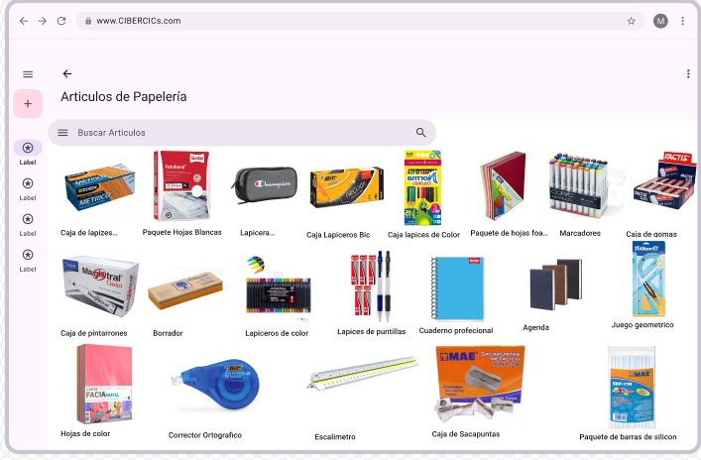

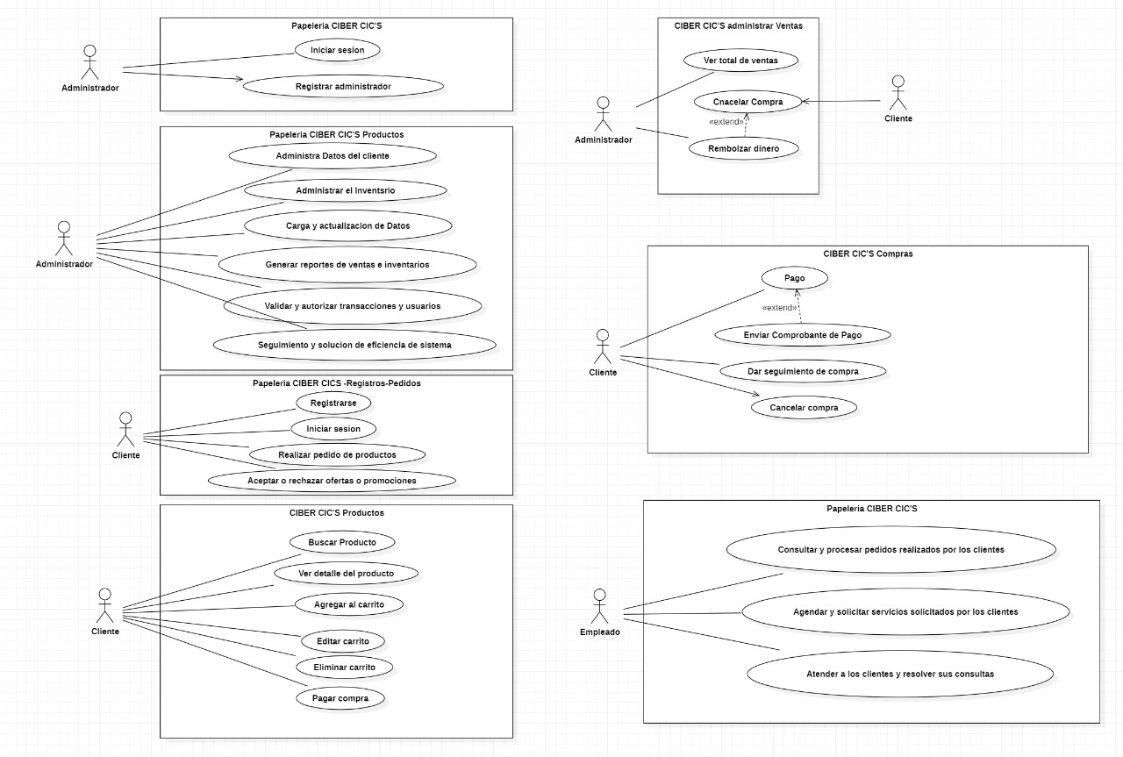

**Inicio de Sesión**

* **Para Cliente:** Una interfaz sencilla donde los clientes pueden ingresar sus credenciales (correo electrónico y contraseña) para acceder a su cuenta. Habrá una opción para recuperar la contraseña y enlaces rápidos para registrarse si aún no tienen una cuenta.
* **Para Administrador:** Similar a la interfaz del cliente, pero con acceso restringido solo para administradores. Además de ingresar credenciales, se podría implementar un sistema de autenticación de dos factores para mayor seguridad.

**Interfaz para Cliente**

* **Página Principal:** Muestra una lista de productos disponibles con opciones para filtrar y buscar. Los clientes pueden agregar productos a su carrito, ver detalles del producto y realizar compras.
* **Historial de Compras:** Una sección donde los clientes pueden ver todas sus compras pasadas, con detalles de cada transacción.
* **Perfil de Usuario:** Permite a los clientes actualizar su información personal, como nombre, dirección y preferencias de comunicación.
* **Soporte y Ayuda:** Acceso a preguntas frecuentes, opciones de contacto con el servicio al cliente y un sistema de tickets para resolver problemas.

**Interfaz para Administrador**

* **Panel de Control:** Vista general de la actividad del sistema, con gráficos y estadísticas sobre ventas, productos más vendidos, y rendimiento en general.
* **Gestión de Productos:** Permite a los administradores agregar, editar y eliminar productos. También pueden gestionar inventarios y actualizar precios.
* **Gestión de Usuarios:** Interfaz para administrar las cuentas de los clientes, ver el historial de compras y manejar las solicitudes de soporte.
* **Reportes y Análisis:** Sección dedicada a generar informes detallados sobre ventas, inventarios y rendimiento del negocio. Los administradores pueden exportar estos informes en diferentes formatos.

Con este proyecto, buscamos ofrecer una solución completa y adaptable que satisfaga las necesidades tanto de los administradores como de los clientes, mejorando la eficiencia operativa y la experiencia de usuario en el punto de venta.

### Interfaces de hardware

|  |  |
| --- | --- |
| Dispositivo | Descripción |
| **Pantalla del monitor** | El software deberá mostrar información al usuario a través de la pantalla del monitor. |
| **Ratón (mouse)** | El software debe interactuar con el movimiento del ratón y los botones del ratón. |
| **Teclado** | El software deberá interactuar con las pulsaciones del teclado. |

### Interfaces de software

|  |  |
| --- | --- |
| Software | Descripción |
| Ninguno | No se requiere integración con software externo. |

### Interfaces de comunicación

El sistema de punto de venta "CIBERCICs" requiere las siguientes interfaces de comunicación:

* **Protocolo HTTP/HTTPS:** Utilizado para la comunicación entre el cliente (navegador) y el servidor web donde se aloja el sistema.
* **APIs de pago:** Integración con plataformas de pago en línea mediante APIs compatibles (ej. PayPal, Stripe), garantizando la seguridad en las transacciones.
* **Conexión a base de datos MySQL:** Comunicación directa entre el servidor web y la base de datos para la gestión de productos, usuarios y pedidos.
* **Protocolo SMTP:** Para el envío de correos electrónicos automáticos (confirmaciones de pedido, recuperación de contraseñas).

## Requisitos funcionales

El sistema POS debe realizar las siguientes acciones fundamentales:

* **Comprobación de validez de las entradas:**
  + Validar campos obligatorios (nombre de producto, cantidad, precio, etc.).
  + Asegurar que las entradas numéricas sean positivas y que las cadenas de texto no excedan los límites establecidos.
* **Secuencia exacta de operaciones:**
  1. Registro o inicio de sesión del usuario.
  2. Selección de productos.
  3. Adición al carrito.
  4. Confirmación de compra.
  5. Generación de comprobante y actualización del inventario.
* **Respuesta a situaciones anormales:**
  + Desbordamientos: Manejar límites en las cantidades permitidas por compra.
  + Fallos en comunicaciones: Reintentar conexiones fallidas a la base de datos hasta 3 veces antes de mostrar un mensaje de error.
  + Recuperación de errores: Registro de errores en un archivo de log para posterior análisis.
* **Parámetros:**
  + Límite de productos por compra: 100.
  + Tiempo de espera para conexiones: 5 segundos.
* **Generación de salidas:**
  + Comprobantes en formato PDF tras cada compra.
  + Resúmenes de ventas diarios para el administrador.
* **Relaciones entre entradas y salidas:**
  + Al añadir productos al carrito, se actualiza dinámicamente el total.
  + Al confirmar una compra, el inventario se reduce según las cantidades compradas.
* **Requisitos lógicos para la base de datos:**
  + Tabla "Productos": id, nombre, precio, stock.
  + Tabla "Usuarios": id, nombre, email, rol.
  + Tabla "Pedidos": id, usuario_id, fecha, total.

## Requisitos no funcionales

### Requisitos de rendimiento

* El sistema debe soportar hasta 50 usuarios concurrentes sin degradación perceptible del rendimiento.
* El 95% de las transacciones deben completarse en menos de 1 segundo.
* La carga de la página principal no debe superar los 2 segundos, incluso con un catálogo de 1,000 productos.
* Las actualizaciones en tiempo real (por WebSockets) deben reflejarse en menos de 500 ms.

## Seguridad

* **Logs de actividad:** Registro de inicio de sesión, transacciones y errores en un archivo protegido, con cifrado AES-256.
* **Roles y permisos:**
  + Administrador: Acceso total (gestión de productos, usuarios y pedidos).
  + Empleado: Acceso limitado a pedidos y consultas de productos.
  + Cliente: Acceso a su historial de pedidos y datos personales.
* **Integridad de datos:** Comprobación de integridad en cada transacción de base de datos utilizando transacciones ACID.
* **Protección contra ataques:** Implementar protección contra inyección SQL, cross-site scripting (XSS) y falsificación de petición en sitios cruzados (CSRF).

## Fiabilidad

La fiabilidad del sistema es su capacidad para funcionar de manera continua y sin errores durante largos periodos de tiempo. Se implementarán varias estrategias para asegurar un rendimiento estable y minimizar el impacto de cualquier fallo.

El sistema debe cumplir con los siguientes objetivos:

* **Tiempo medio entre fallos (MTBF)**: Debe operar al menos 500 horas sin fallos críticos, asegurando estabilidad en el uso diario.
* **Tiempo medio de recuperación (MTTR)**: Debe recuperarse completamente en menos de 30 minutos después de una falla crítica.
* **Porcentaje de errores aceptables**: No se admitirán más de 3 fallos críticos al año y los errores menores deben corregirse en un plazo de 48 horas.

#### Estrategias para la Fiabilidad

* **Redundancia en almacenamiento de datos**: Se implementarán copias de seguridad automáticas para restaurar información en caso de pérdida.
* **Gestión de errores**: El sistema tendrá un mecanismo de detección y recuperación automática para prevenir interrupciones inesperadas.
* **Pruebas rigurosas antes de cada actualización**: Los cambios se probarán en un entorno de prueba antes de aplicarlos en producción.
* **Tolerancia a fallos**: Se desarrollará una arquitectura que permita la continuidad del sistema incluso en caso de errores parciales.

#### Monitoreo y Mantenimiento

* **Registro de eventos y errores (logs)**: Se documentarán los fallos con información detallada para su análisis.
* **Alertas automáticas**: Los administradores recibirán notificaciones inmediatas en caso de fallos graves.
* **Evaluaciones periódicas de fiabilidad**: Se realizarán pruebas de carga, estrés y recuperación de fallos cada tres meses.

### Disponibilidad

La disponibilidad del sistema se refiere a su capacidad para estar operativo cuando se necesita. Se aplicarán estrategias para minimizar interrupciones y garantizar el acceso continuo.

#### Nivel de Disponibilidad Esperado

* **Disponibilidad mínima del sistema**: Se garantiza un tiempo de actividad del 99%, limitando las interrupciones a menos de 1.5 horas al mes.
* **Horario de operación**: El sistema estará accesible 24/7 para clientes y empleados.

#### Medidas para Garantizar la Disponibilidad

* **Infraestructura escalable**: Se usarán servidores en la nube con balanceo de carga para evitar sobrecargas y tiempos de espera largos.
* **Monitoreo en tiempo real**: Se implementarán herramientas como Zabbix o Nagios para detectar y corregir fallos antes de que afecten a los usuarios.
* **Mantenimiento programado**: Las actualizaciones y optimizaciones se realizarán en horarios de menor tráfico para evitar interrupciones durante el horario comercial.

#### Plan de Recuperación en Caso de Fallo

* **Respaldo de datos automatizado**: Se generarán copias de seguridad diarias para prevenir la pérdida de información.
* **Procedimientos de contingencia**: En caso de caída del sistema, se activarán protocolos para restaurarlo en un tiempo máximo de 30 minutos.
* **Redundancia del sistema**: Se garantizará la continuidad de los servicios mediante servidores de respaldo en caso de fallas en el servidor principal.

### Mantenibilidad

La mantenibilidad del sistema para el punto de venta de la papelería se refiere a la facilidad con la que el sistema puede ser actualizado, reparado y mejorado.

#### Tipos de Mantenimiento Necesarios

* **Mantenimiento Correctivo**: Corregir errores que se presenten durante la operación.
* **Mantenimiento Preventivo**: Realizar tareas periódicas para prevenir fallos futuros.
* **Mantenimiento Evolutivo**: Adaptar el sistema a nuevos requerimientos y mejorar su funcionamiento.

#### Responsables del Mantenimiento

* **Usuarios**: Encargados de tareas básicas, como el reinicio del sistema o la generación de reportes.
* **Desarrolladores**: Responsables de actualizaciones, corrección de errores, y mejoras significativas del sistema.

#### Frecuencia de las Tareas de Mantenimiento

* **Generación de Estadísticas de Acceso**: Semanales y mensuales para análisis de uso y rendimiento.
* **Actualizaciones de Software**: Trimestrales para asegurar compatibilidad y seguridad.
* **Revisión de Seguridad**: Mensual para detectar vulnerabilidades y aplicar parches necesarios.

### Portabilidad

La portabilidad del software se refiere a su capacidad para ser trasladado y utilizado en diferentes plataformas y entornos.

#### Atributos de Portabilidad del Software

* **Porcentaje de Componentes Dependientes del Servidor**: Idealmente, menos del 20% para facilitar la migración.
* **Porcentaje de Código Dependiente del Servidor**: Debe mantenerse bajo, preferentemente menos del 15%.
* **Uso de Lenguaje Portátil**: Utilizar lenguajes como Python o JavaScript, que son conocidos por su portabilidad.
* **Compilador o Plataforma de Desarrollo**: Elegir plataformas como Node.js o Docker que faciliten la portabilidad del software.
* **Sistema Operativo**: Diseñar el sistema para ser compatible con múltiples sistemas operativos, como Windows, Linux y macOS.

## Otros requisitos

Además de cumplir con los requisitos técnicos y funcionales, el sistema deberá tener en cuenta algunos aspectos clave para su buen funcionamiento.

**Cumplimiento Legal y Normativo**

* **Protección de datos personales:** El sistema debe cumplir con la Ley Federal de Protección de Datos Personales en Posesión de Particulares para asegurar la seguridad de la información de los usuarios.
* **Facturación electrónica:** Debe estar integrado con las regulaciones del SAT para emitir facturas digitales.
* **Normativas de comercio electrónico:** Si se realizan ventas en línea, el sistema debe cumplir con las regulaciones de privacidad y términos de servicio.

**Seguridad de la Información**

* **Cifrado de datos:** Utilizar SSL/TLS para proteger la comunicación entre el servidor y los usuarios.
* **Autenticación segura:** Implementar doble factor de autenticación (2FA) para accesos administrativos.
* **Control de permisos:** Los usuarios tendrán acceso restringido según su rol en el sistema (administrador, empleado, cliente).

**Compatibilidad y Accesibilidad**

* **Interfaz responsiva:** El diseño debe ser adaptable a computadoras, tabletas y teléfonos móviles.
* **Soporte multilenguaje:** Implementación en español e inglés, con opción de agregar más idiomas en futuras versiones.
* **Accesibilidad:** Cumplir con los estándares WCAG 2.1, permitiendo el uso por personas con discapacidad visual o motora.

**Integraciones y Expansión**

* **Conexión con APIs de pago:** Soporte para PayPal, Stripe o MercadoPago para procesar transacciones en línea.
* **Interoperabilidad con sistemas contables:** Compatibilidad con herramientas como QuickBooks, SAP o Contpaq.
* **Soporte para futuras expansiones:** La arquitectura del sistema deberá permitir agregar nuevos módulos sin afectar su rendimiento.

# Apéndices

En esta sección se añadirán documentos adicionales para complementar la especificación de requisitos del software.

**Documentación de Recolección de Requisitos**

* **Entrevistas con usuarios y clientes:** Para entender sus necesidades y definir los requerimientos clave del sistema.
* **Encuestas y cuestionarios:** Evaluación de expectativas y preferencias de los usuarios finales.

**Modelado y Diagramas UML**

* **Diagramas de casos de uso:** Representación de las principales funcionalidades del sistema y la interacción de los usuarios.
* **Diagramas de clases:** Modelado de las relaciones entre los diferentes componentes del sistema.
* **Diagramas de secuencia:** Flujo de interacción entre los módulos del software.
* **Modelo entidad-relación (ERD):** Diseño de la estructura de la base de datos.

**Normativas y Estándares Aplicables**

* **ISO/IEC 27001:** Seguridad en la gestión de la información.
* **PSR-4 en PHP:** Estandarización de desarrollo en PHP.
* **OWASP Top 10:** Mejores prácticas para evitar vulnerabilidades de seguridad en aplicaciones web.

**Resultados de Pruebas y Evaluaciones**

* **Pruebas de carga:** Evaluación del rendimiento del sistema con múltiples usuarios simultáneos.
* **Pruebas de estrés:** Simulación de situaciones de alta demanda para evaluar la estabilidad del software.
* **Pruebas de recuperación:** Verificación de la capacidad del sistema para restaurarse tras fallos.

**Manuales de Usuario y Documentación Técnica**

* **Manual de usuario:** Guía detallada sobre el uso del sistema para administradores, empleados y clientes.
* **Guía de instalación y configuración:** Instrucciones para la instalación del software en servidores.
* **Procedimientos de contingencia:** Documentación con pasos para restaurar el sistema en caso de fallos graves.